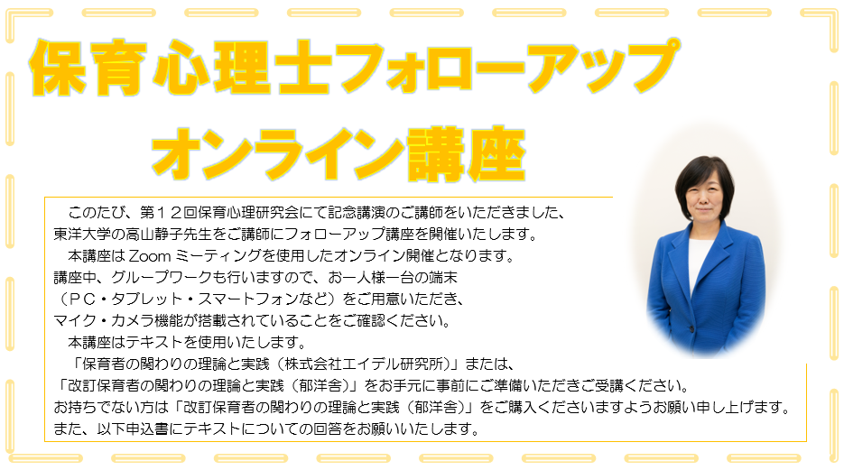

◆日時 ２０２１年１０月３０日（土）１３：００～１５：００
◆講師 高山 静子氏（東洋大学教授）
◆演題 「保育者の関わりの理論と実践」をチームで学び合うために
◆開催形式 Zoomミーティングを使用したオンライン開催
◆受講料 ２,０００円 ※後日、振込用紙をお送りさせていただきます。
◆ポイント ２ポイント
◆定員 90名 ※定員に達し次第、申し込みを締め切ります。
◆申込締切 ２０２１年１０月１５日（金）
◆申込方法 下記申込書に必要事項を記載のうえ、メール、ＦＡＸ、または郵送にてお申込みください。

★フォローアップ講座申込書★（メールまたはFAXにてお申込みください）
【問合せ】大谷保育協会保育心理士会事務局（担当：近藤）
MAIL：o-hoiku@ceres.ocn.ne.jp・FAX：075-371-9223
TEL：075-371-9207（平日9：00～12：00、13：00～17：00）

氏名 |  |  | 認定番号
住所  （自宅・勤務先） | 〒 -
メールアドレス | ＠
電話番号 | - -
テキスト | 保育者の関わりの理論と実践  （株式会社エイデル研究所） | 改訂保育者の関わりの理論と実践  （郁洋舎） |  |  | これから購入
 | ※該当するものに〇を付けてください。

